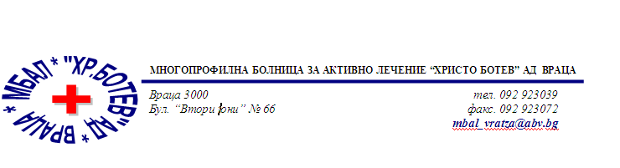

**Констативен протокол**

За оповестяване на съобщения по реда на чл.18а, ал.10 от АПК

Днес . 30.05.2025г. в присъствието на:

1. Д-р Лиляна Мишева , Председател на Първи състав на ТЕЛК 0610 към МБАЛ „ Христо Ботев“ АД гр. Враца
2. Пламена Иванова , длъжност, технически сътрудник във Първи състав на ТЕЛК 0610 към МБАЛ „ Христо Ботев“ АД гр. Враца

На основание чл.18а, ал.10 от АПК , на интернет страницата на [https://www.mbalvratsa.bg/telk-061](https://www.mbalvratsa.bg/telk-0612)0 , за срок от 7 дни се поставят съобщения за следните издадени ЕР на ТЕЛК , които съобщения са неразделна част от този протокол:

**ТЕЛК 0610 – не връчени експертни решения:**

|  |
| --- |
| **Съобщение на основание чл.18а, ал.10 от Административнопроцесуалния кодекс относно експертни решения на ТЕЛК 0610 Враца , датата на публикуване**  **30.05.2025 – Втори състав** |

|  |  |  |
| --- | --- | --- |
| Радка Ненчева Петрова‌ | 93982 | 171 / 26.09.2024 |
| Евгени Харалампиев Ждрапански‌ | 90771 | 73 / 17.04.2025 |
| Веска Николаева Делчева‌ | 90769 | 73 / 17.04.2025 |
| Ева Александрова Калчева‌ | 90768 | 73 / 17.04.2025 |
| Емилиян Ангелов Тилев‌ | 90767 | 73 / 17.04.2025 |
| Стефани-Кристин Стефанова Стефанова‌ | 90766 | 73 / 17.04.2025 |
| Юмюгюл Джамбаз Ибрям‌ | 90765 | 73 / 17.04.2025 |
| Кристиян Даниелов Чамов‌ | 90721 | 71 / 15.04.2025 |

След изтичане на посочения 7 дневен срок , горе цитираните ЕР на ТЕЛК се считат за връчени .

Председател на 1 – ви състав

/д- р Л.Мишева /